Опросный лист. Вентиляторы радиальные типа ЯВР-1
 | Заказчик
 | Объект
 | Адрес объекта |  |  | Телефон |  | E-mail
 | Контактное лицо |  |  |  |  | Дата |  |  | 20 |  | г.
Маркировка вентилятора

Аэродинамические характеристики
Расход воздуха м³/ч |  |  |  |  |  |  |  | Полное Pv*, Па
Статическое Pvs*, Па
Режим работы
☐ Н | ☐ Ж |  |  | ☐ ДУ400 |  | ☐ ДУ600 |  |  | ☐ ДУВ400 |  |  | ☐ ДУВ600 |  | ☐ ПД
Исполнение вентилятора
☐ Н - общепромышленное
☐ К1/К3 – коррозионностойкое
☐ В1/В3 - взрывозащищенное
☐ ВК1/ВК3 – взрывозащищенное коррозионностойкое
☐ ВК – взрывозащищенное коррозионностойкое
Климатическое исполнение
☐ У1 |  | ☐ У2 |  |  | ☐ УХЛ1 |  | ☐ УХЛ2 |  |  | ☐ Т1 |  |  | ☐ Т2
Схема
☐ 1 |  |  |  |  |  |  |  | ☐ 5

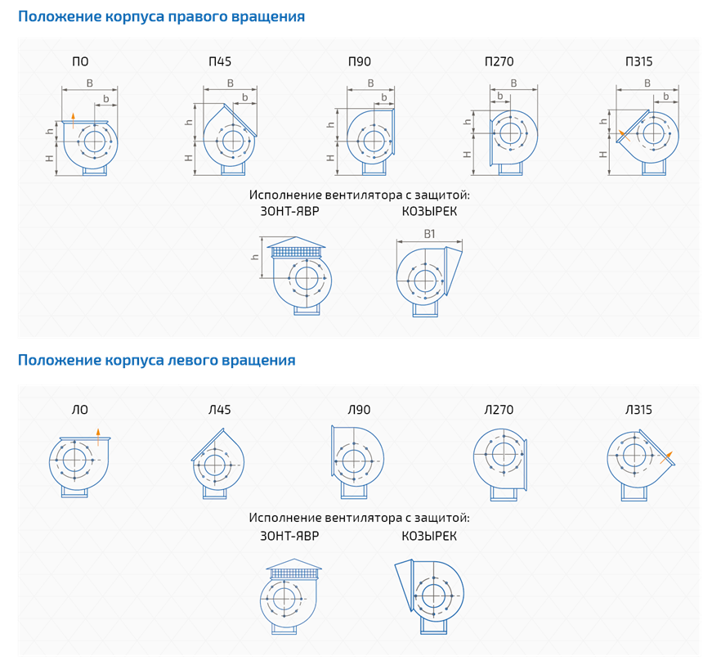
Положение корпуса
☐ ПО |  | ☐ П45 | ☐ П90 |  | ☐ П270 |  |  | ☐ П315 |  | ☐ Л315
☐ ЛО |  | ☐ Л45 | ☐ Л90 |  | ☐ Л270
Дополнительная комплектация
Гибкая вставка на стороне нагнетания |  |  |  | Гибкая вставка на стороне всасывания |  |  | Фланец обратный на стороне  нагнетания
☐ Да | ☐ Нет |  |  | ☐ Да |  | ☐ Нет | ☐ Да |  | ☐ Нет
Фланец обратный на стороне всасывания |  |  |  | ЗОНТ-ЯВР |  |  | КОЗЫРЕК
☐ Да | ☐ Нет |  |  | ☐ Да |  | ☐ Нет | ☐ Да |  | ☐ Нет
Комплект  виброизоляторов |  |  |  | Преобразователь  частоты |  |  | Шкаф автоматического управления
☐ Да | ☐ Нет |  |  | ☐ Да |  | ☐ Нет | ☐ Да |  | ☐ Нет
* Давление при t=20°C

